Экскурсия по школьному музею И. С. Кутякова

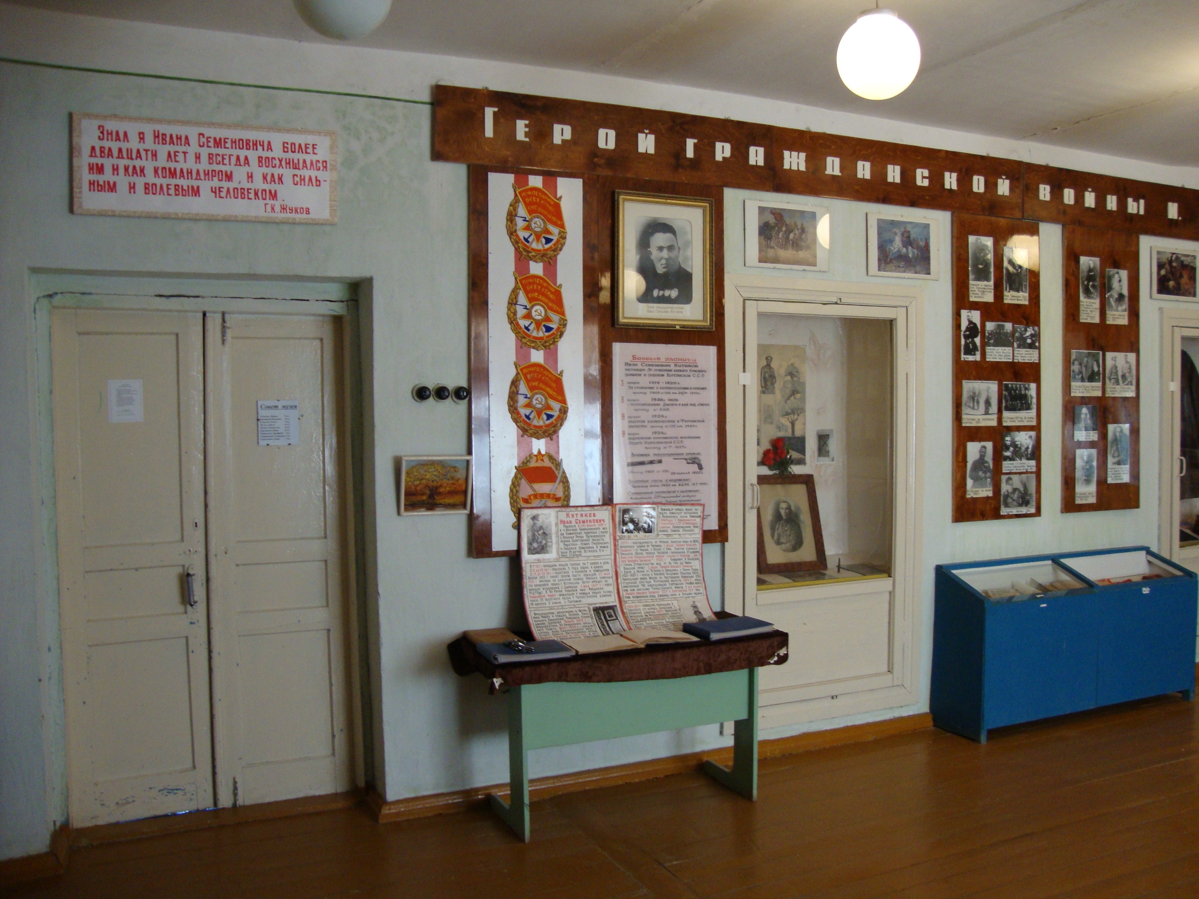

5 ноября 1958 года в нашем селе был открыт памятник герою гражданский войны Ивану Семеновичу Кутякову. 6 февраля 1966 года при Доме культуры была открыта комната-музей. В 1970 году она была перенесена в только что построенную нашу школу и ей был присвоен статус школьного музея.
Кутяков Иван Семенович родился 6 января (19 января по новому стилю) 1897 года в селе Шалаши Николаевского уезда Самарской губернии - так тогда называлось наше село. Его родители - Кутяковы Семен Григорьевич и Евдокия Семеновна. Семья была безлошадной и приходилось работать у помещиков и богатых односельчан, чтобы прокормить 13 детей. На 25 рублей, заработанных за год, Кутяковы купили корову и небольшой домик. Из-за голода и болезней в семье Кутяковых осталось трое детей. Иван был старшим.
В 7 лет он был отдан родителями на заработки поводырем к слепому нищему за 7 копеек в день. С 8 до 13 лет был подпаском (помощником пастуха) и зимой ходил в школу при церкви, которую окончил единственный с похвальным листом и получил в подарок книгу. Затем батрачил у зажиточных односельчан и помещиков, а в 17 лет был нанят селом пасти лошадей.
15 мая 1916 года Кутяков Иван Семенович был призван на военную службу. Попал он в г. Астрахань в учебную команду 155-го запасного пехотного полка. Затем был переведен в г. Царицын и в звании младшего унтер-офицера назначен командиром отделения. Шла Первая мировая война и Кутяков сопровождал своих солдат на Румынский фронт.
1 мая 1917 года Кутяков Иван становится членом партии большевиков. Солдаты, которые были намного старше его, любили и уважали Ивана и выбирали всегда его своим представителем. Будучи на фронте, он получает известие, что у него в Красной Речке родился сын, которого назвали Феодосий (мать – Попонова Анна Андреевна). Служил Кутяков командиром взвода пеших разведчиков 20 пехотного полка 3 Туркестанской дивизии 40 корпуса 9 армии генерала Щербачева в румынском городе Горгомур.
После Октябрьской революции в декабре 1917 года Кутяков возвращается с фронта, избирается председателем Сельского Совета в Красной Речке и встает на учет в г. Николаевске (ныне г. Пугачев) , где тогда начальником гарнизона и военным комиссаром уезда был Василий Иванович Чапаев.
В 1918 году в нашей стране начался период Гражданской войны и иностранной интервенции. В январе 1918 года из жителей сел Ново-Захаркино и Красная Речка Кутяков создает отряд красной гвардии в 150 человек и в мае этого же года вливается в 1 Николаевский советский пехотный полк под командованием Чапаева. Чапаев сразу же полюбил Кутякова, увидел в нем талантливого командира и назначил его командиром взвода пеших разведчиков.
На фотографиях мы часто видим вместе Чапаева и Кутякова, которые в составе 1 Николаевской бригады Чапаева воевали с белочехами, освобождая Самару, и белоказаками, освобождая Уральск. Приходилось освобождать от белоказаков и чехов родные Николаевск и Красную Речку.
В августе 1918 года Кутяков назначается командиром 2 Николаевского полка 1 бригады Чапаева. А начальником дивизии николаевских полков стал Сергей Пармёнович Захаров (пугачевец, один из пяти братьев Захаровых). Под селом Гусиха белоказаки чуть было не разбили части дивизии (эти события легли в основу первых кадров фильма «Чапаев»). Кутяков и его лучший друг, командир роты Иван Константинович Бубенец, были ранены в штыковой атаке. Погиб боец команды пеших разведчиков Борисов Алексей Ильич, учитель приходской школы, краснореченец. Спас положение прибывший Чапаев и вынес Кутякову выговор «за тактическую ошибку - удержать плохо закрепленные позиции возле глубокой реки Большой Иргиз, не имеющей переправ». Раненые Бубенец и Кутяков лечились и жили в доме Чапаева, там сейчас находится Дом-музей В.И. Чапаева. В дальнейших боях Кутяков участвует на костылях, передвигаясь на тройке лошадей с ординарцем Важиным Иваном Петровичем.
20 сентября 1918 года вместо Чапаева Кутяков назначается командиром бригады в 1 Самарской дивизии Захарова, будущей 25 чапаевской дивизии. Чапаев в это время формирует 2-ю Николаевскую дивизию и уезжает учиться в Академию Генштаба. Во время третьего похода на Уральск и его освобождения 28 января 1919 года первой в город вошла бригада Кутякова. Правда, в это время Кутяков тяжело болел тифом, и его бригадой временно командовал Плясунков Иван Михайлович. Далее шли упорные бои за станицу Лбищенская. Рядом на станицу Сломихинская наступала Алгайская группа войск Чапаева, вернувшегося из Академии.
Весной 1919 года на Восточном фронте г. Уфа был занят войсками адмирала Колчака. Командующий Южной группой войск Михаил Васильевич Фрунзе решил воссоздать 25-ю стрелковую дивизию во главе с Чапаевым, разбросанную по разным армиям. С этих пор и до самой смерти Чапаева Кутяков является его первым боевым заместителем, командуя 1(73) бригадой.
На пути к Уфе бригада Кутякова вела упорные и ожесточенные бои за города Бузулук, Бугуруслан, Белебей, Бугульму, реку Большой Кинель. Однажды Кутяков сам пошел в разведку у реки Боровка и чуть не погиб в бою. Чапаев отругал его, но затем поблагодарил за доставленные сведения. А военный историк Болтин отмечал тактическое мастерство Кутякова и главную роль его бригады в разгроме 11-й Ижевской дивизии белых.
Фотографиями трудно передать характер человека. По отзывам его современников, Иван Семенович Кутяков был неприхотлив в личной жизни, скромен, честен, строго относился к себе. Он очень любил оружие и во всем старался походить на Чапаева.
За бои возле Татарского Кандыза Кутяков получает в подарок от Чапаева его знаменитую шашку с серебряным эфесом из дамасской стали. От Фрунзе он получает золотые часы с надписью « Честному воину Рабоче-Крестьянской Красной Армии от ВЦИК». В приказе после боев на реке ИК Фрунзе отмечает «образец тактического мастерства, личное беззаветное мужество и недюжинную способность руководить войсками».
Первую свою высшую награду - орден «Боевого Красного Знамени» - Кутяков получил за бои у станции Чишма, форсирование реки Белая и взятие города Уфа. Чапаев был ранен с аэроплана в голову, и Кутяков руководил всей ударной группой. Был назначен начальником гарнизона Уфы и временно командовал дивизией. На этой фотографии вы видите командный и политический состав чапаевской дивизии. Рядом с Чапаевым сидят комиссар дивизии Фурманов и Кутяков.
После разгрома Колчака дивизия перебрасывается на освобождение от блокады г. Уральска и затем наступает на Гурьев. 5 сентября 1919 года под Лбищенском погибает Василий Иванович Чапаев. Кутяков берет на себя командование дивизией. В художественном фильме «Чапаев» Кутяков показан под именем Павел Елань.
5 января 1920 года был взят Гурьев. Кутяков, командовавший экспедиционным корпусом, за эту яркую операцию получает поздравительную телеграмму от В.И. Ленина и награждается почетным революционным оружием - шашкой с орденом «Боевого Красного Знамени» на эфесе. Это была его вторая высшая награда.
После Гурьева дивизия Кутякова перебрасывается на станцию Урбах и строит железную дорогу от Александрова Гая до Эмбинских нефтяных промыслов на Каспийском море. Летом 1920 года она перебрасывается на Польский фронт в состав 12 армии для борьбы с напавшими на нас поляками. В ходе упорных боев почти вся дивизия погибла. Кутяков лично вывел из окружения два полка, но был ранен в руку под Рудней Радовельской. За взятие на польском фронте станций Тетерев, Бородянка и деревни Печки у реки Днепр, овладение городом Овруч Кутяков был награжден третьим орденом «Боевого Красного Знамени».
После лечения в госпитале Кутяков становится слушателем Военной Академии Генерального штаба РККА. Учится вместе с Бубенцом, Дыбенко, Гаем, Воскановым, Ковтюхом, Федько. Осенью 1921 года на бронепоезде вместе с Фрунзе едет на Украину ликвидировать войска Нестора Махно.
Стал писать книги и статьи о гражданской войне. Помогал Дмитрию Фурманову писать книгу «Чапаев». После академии в 1923 году приехал в отпуск домой в Красную Речку.
Следующей страницей биографии Ивана Семеновича Кутякова становится командование войсками Ферганской области в Хорезмской Республике. Свои 4 и 5 ордена «Боевого Красного Знамени» ( СССР и Хорезмской ССР) он получил за разгром басмаческих банд Джунаид- хана и Агаджи- Ишана в 1924 году. Во время боев был ранен отравленной пулей. Лечился в московском госпитале № 3. Перенес 12 операций ( 8 с наркозом и 4 без наркоза). Женился на Клавдии Тимофеевне Додоновой - они вместе воевали под Уральском. В Москве Кутяков и его лучший друг Бубенец дружили с Зинаидой Александровной Милютиной (ее брат был председателем Малого Совнаркома). У нас есть фотографии и письма от нее.
В 1927 году он командовал 5 Полоцкой имени чехословацкого пролетариата дивизией в Белорусском военном округе. А с 1928 по 1930 годы Кутяков был командиром и комиссаром 4 Витебского стрелкового корпуса. Приезжал в Красную Речку. Подарил свою кожанку Аксенову Ивану Петровичу, а его внук передал ее нам. Сейчас она и радиоприемник семьи Кутяковых экспонируются в нашем музее.
Из Красной Речки сына он забрал с собой и назвал его Владимиром. Как староста пугачевского чапаевского землячества награждал орденами « Боевого Красно Знамени» наших односельчан - Киселева Карпа Григорьевича, Важина Ивана Петровича, Овчинникова Тихона Дмитриевича и Попонова Дементия Андреевича. В 1930 Кутяков закончил Ленинградскую военную академию. Разыскал скульптора Манизера и тот по инициативе Кутякова поставил в г. Куйбышеве ( ныне Самара) памятник В.И. Чапаеву. Это был первый памятник героям гражданской войны.
С 1931 по 1935 годы Иван Семенович Кутяков был командиром и военным комиссаром 2- го Московского стрелкового корпуса, в которой проходили съемки фильма «Чапаев». Кутяков был главным его консультантом. Он был знаком с писателями и поэтами: Серафимовичем, Демьяном Бедным, А.М. Горьким, Бабелем. Дружил с драматургом Борисом Ромашовым. Тот написал о Кутякове пьесу «Бойцы». Показал его под именем командира Гулина. «Гулины»- это уличное прозвище семьи Кутяковых. Высоко ценил Кутякова Георгий Константинович Жуков. Иван Семенович занимал в Москве самые высокие правительственные и военные посты. Находился в звании комкора (командира корпуса). По-современному, это генерал-полковник. В Москве он женился на Любови Ароновне Крупениной, у них родился сын Александр. К сожалению, дальнейшая его судьба неизвестна, так как вскоре этот брак распался.
Солдат его корпуса Кирилл Солнцев написал картину « Иван Кутяков». У нас есть ее копия, написанная Иваном Павловичем Киселевым. А оригинал находится в музее войск Приволжского военного округа. В 1936-1937 годах Кутяков был заместителем командующего этого округа П.Дыбенко.
В 1937 году он был арестован и необоснованно репрессирован. У нас есть копии документов ареста Кутякова, приговор 1937 года. По одним данным он расстрелян 28 июля 1938 года. Но официальной датой его смерти считается 23 сентября 1942 года. Позже, в 1956 году, он будет реабилитирован.
В Саратовском Доме офицеров были поставлены пьесы о Кутякове - « В огненном кольце» и «Басмачи». Пьеса Н.А. Смирнова « В огненном кольце» была поставлена в 1966 году в Кремлевском театре в Москве. Именем Кутякова названы улицы в Красной Речке, Пугачеве, Самаре, Саратове, Уральске. Он считался одним из ведущих военных теоретиков того времени. Написал 8 книг и 15 крупных статей, выступал перед молодежью о суровости будущей войны с фашизмом.
И, наконец, эта экспозиция нашего музея посвящена соратникам и друзьям Ивана Семеновича Кутякова, с которыми он прошел свой боевой и мирный путь. Многие экспонаты подарены нам Пантелеевым Яковом Васильевичем, двоюродным племянником Кутякова. Но самое ценное для нас - подлинная собственноручная записка Кутякова 1931 года. Теперь с некоторыми экспонатами вы можете познакомиться подробнее.
Спасибо за внимание!

